左胸の乾燥

フランキンセンスやめる前２、３枚目＆やめた後４週間後（１枚目）
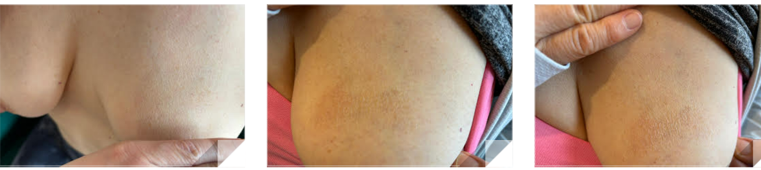
乾燥もかゆみもなくなった。

